28.25.12.190
(код продукции)

СЕТЕВОЙ ШЛЮЗ
ME20-24/D1(T)
наименование и индекс изделия

Технический паспорт

ME20-24/D1(T).ПС
наименование документа



2025 г.

СОДЕРЖАНИЕ
Введение 3
1. Общие сведения 4
2.1 Назначение, функции и технические характеристики 5
1.2 Общий вид сетевого шлюза ME20-24/D1(T) и назначение подключений. 7
1.3 Подключение изделия 8
1.4 Отладка функций программного обеспечения 12
2.1 Требования к монтажу и расположению изделия 12
2.2 Маркировка 13
3. Комплектность поставки 13
4. Чертеж 13
5. Гарантии 14
6. Свидетельство об упаковывании 15
7. Свидетельство о приемке 16
8. Консервация* 17
9. Сведения об утилизации 18
10. Требования безопасности 19
10.1 Общие требования 20
11. Прием и передача изделия 21
12. Учет работы изделия 22
13. Учет технического обслуживания 23
14. Работы при эксплуатации 24
14.1 Учет выполнения работ 24
14.2 Особые замечания по эксплуатации и аварийным случаям 25
14.3 Периодический контроль основных эксплуатационных и технических характеристик 26
14.4 Проверка (калибровка) средств измерения 27
15. Транспортировка и хранение 28
16. Ремонт 29
17. Сведения о рекламациях 30
18. Особые отметки 31
19. Контроль состояния изделия и ведения паспорта 32

Введение

Настоящий паспорт является техническим эксплуатационным документом, удостоверяющим основные параметры и характеристики шлюза сетевого (далее по тексту – «изделие»), и предназначен для поддержания его в исправном состоянии, а также проведения необходимых мероприятий, связанных с обслуживанием и регламентными работами.
Паспорт является неотъемлемой частью изделия и должен постоянно находиться с ним. Паспорт следует рассматривать как составную часть комплекта эксплуатационной документации.
Обслуживающий персонал при эксплуатации установки заполняет паспорт и несет ответственность за полноту, правильность, своевременность заполнения и сохранность паспорта.
Не допускаются записи в паспорт карандашом и смывающимися чернилами, подчистки.
Неправильная запись должна быть аккуратно зачеркнута и рядом записана новая, которую заверяет ответственное лицо.
После подписи проставляют фамилию и инициалы ответственного лица.
В случае, когда паспорт полностью заполнен, заводится его продолжение. Продолжение паспорта является обязательным приложением к основному паспорту и без последнего не имеет силы официального документа.


Внимательно изучите весь комплект эксплуатационной документации перед началом работ с изделием.

Общие сведения

Общие сведения об изделии приведены в таблице 1.

Таблица 1

Наименование изделия | Сетевой шлюз
Модель изделия | ME20-24/D1(T)
Артикул изделия | ME20-24/D1(T)
Описание | Предназначен для обеспечения пользователей системой дистанционного мониторинга и управления с персонального компьютера (далее ПК) мультизональными системами Pioneer VRF и полупромышленными системами кондиционирования, а также для контроля энергопотребления системами кондиционирования.
Назначение | Оборудование предназначено для использования в промышленных, коммерческих, общественных помещениях/зданиях; оборудование не предназначено для применения в быту
Размещение | Внутри здания /невзрывоопасное
Год выпуска | 2025
Cрок службы | 10 лет
Информация о подтверждении соответствия | Декларация о соответствии требованиям Технических регламентов  ТР ТС 020/2011 Электромагнитная совместимость технических средств  ЕАЭС N RU Д-CN.РА03.В.57496/25 от 11.04.2025 до 10.04.2030
Изготовитель | GREE ELECTRIC APPLIANCES, INC. OF ZHUHAI
Страна производства | Китай
Адрес изготовителя | West Jinji Road, Qianshan, Zhuhai, Guangdong, China, 519070
Торговая марка изделия | Pioneer
Уполномоченное лицо изготовителя | Закрытое акционерное общество «Холдинговая компания «Юнайтед Элементс Групп»  ОГРН 1097847130050, ИНН/КПП 7813443770/781301001  Юр. адрес: Россия, 197110, Санкт-Петербург, ул. Пионерская, 53, литер Л  Факт.адрес:Россия,197110,Санкт-Петербург, ул.Большая Разночинная, 32  Телефон: +7 (812) 718-55-11, факс: +7 (812) 718-55-14,  E-mail: info@uelements.com

2.1 Назначение, функции и технические характеристики

Назначение изделия
Сетевой шлюз в качестве системы управления с ПК и учета электроэнергии предназначен для обеспечения пользователей распределенной системой дистанционного мониторинга и управления полупромышленными и мультизональными системами кондиционирования, а также контроля энергопотребления оборудования. Включает в себя программное обеспечение Intelligent Remote Eudemon FE30-24/DF(B) и непосредственно сетевой шлюз ME20-24/D1(T). К одному шлюзу может быть подключено до 16 мультизональных систем с до 255 внутренних блоков в их составе, Одна консолидированная система управления и учёта может включать в себя до 16 контроллеров.

Система учета электроэнергии работает через программное обеспечение Intelligent Remote Eudemon FE30-24/DF(B) и сетевой шлюз ME20-24/D1(T), а также требует использования дополнительного оборудования: электросчетчики, маршрутизаторы, трансформаторы тока и т. п. наличие которого обеспечивает пользователь. Система собирает информацию от системы кондиционирования и электрических счетчиков, производит расчет в соответствии со специальным алгоритмом и затем распределяет данные о потребленной электроэнергии между пользователями.

Обзор функций изделия:

Управление
• Дистанционное включение и выключение, настройка температуры,
рабочего режима и других параметров
• Индивидуальное, групповое, централизованное управление
• Программирование работы блоков с помощью расписаний и таймеров
• Умные сценарии

Отладка и сервис
• Автоматическая отладка одним нажатием
• Мониторинг текущего состояния блоков в режиме реального времени
• Вывод данных об ошибках и неисправностях

Учет электроэнергии
• Автоматическое распределение данных о потребленной электроэнергии в
соответствии со временем включения и выключения блоков и параметрами их работы
• Формирование детализированного отчета и счетов для каждого
пользователя
• Ограничение работы некоторых блоков или деактивация некоторых
функций в случае неоплаченной задолженности за электроэнергию.

Возможности сетевого шлюза
• Имеет независимую логическую память и может выполнять первичную обработку данных, чтобы снизить нагрузку на программу-сервер (Intelligent Remote Eudemon)
• После программирования системы для конкретного проекта каждый шлюз может работать независимо и не требует непрерывного соединения с программой
• Система использует протоколы передачи данных CAN и Ethernet CONFIG (временно недоступен), что позволяет отслеживать работу блоков в режиме реального времени и контролировать более 4 000 кондиционеров одновременно
• Шлюз имеет интерфейс Modbus, который также поддерживает подключение к системе управления зданием (BMS)
• Шлюз поддерживает функцию учета электроэнергии, потребленной мультизональной системой
• Шлюз (ME20-24/D1(T)) предусматривает функцию выставления счетов за потреблённую пользователями электроэнергию в системе VRF. Энергопотребление непосредственно внутреннего блока рассчитывают непосредственно бытовым электрическим счетчиком, поскольку внутренний блок подключается к бытовой энергосети. Функция выставления счетов ведет статистику и распределение энергопотребления для наружного блока.

Основные технические характеристики изделия приведены в таблице 2.

Таблица 2

Характеристика | Единица измерения | Значение
Электропитание | В | 24 (DC)
Потребляемая мощность | Вт | 24
Тип подключения | - | USB / RS485 / CAN / Ethernet
Встроенная память | - | Есть
Функции программирования | - | Есть
Длина коммуникационного кабеля между контроллером и устройствами, макс. | м. | 500
Беспроводные подключения | - | Отсутствуют
Вес нетто | грамм
Габаритные размеры (ШхГхВ) | мм | 229х119х61
Температура окружающей среды | ºC | -20 ~ +60
Влажность | % | 20~85% (без образования конденсата)

Параметры шлюза TCP/IP (по умолчанию) приведены в таблице 3.
Таблица 3

Характеристика | Описание
IP-адрес | 192.168.1.150
Маска подсети | 255.255.255.0
Адрес модема по умолчанию | 192.168.1.1

Общий вид сетевого шлюза ME20-24/D1(T) и назначение подключений.

Общий вид изделия представлен на рисунке 1.

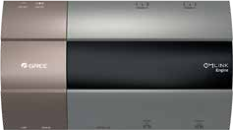

Рисунок 1

Подключения (интерфейсы) изделия представлены на рисунке 2.

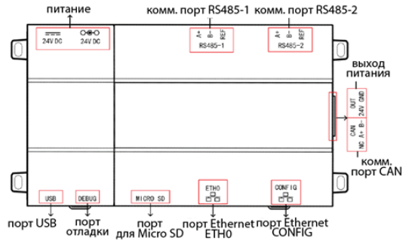

Рисунок 2

Назначение подключений
Коммуникационный интерфейс CAN: подключается к кондиционеру 2-жильным
кабелем передачи данных для обмена данными между контроллером и кондиционером, использующим протокол CAN.
Порт обмена данными RS485-1: подключается к кондиционерам 2-жильным коммуникационным кабелем для обмена данными между контроллером и кондиционерами, которые используют протокол Modbus. Если требуется использовать функцию выставления счетов для блоков VRF, то к нему подключают информационную линию электрического счетчика. В результате будут доступны данные о потребляемой энергии в режиме реального времени.
Коммуникационный интерфейс RS485-2:
Интерфейсы USB и микроSD-карт: временно недоступны.
Коммуникационный интерфейс Ethernet ETH0: обмен данными с интеллектуальной системой Intelligent Remote Eudemon по сетевому кабелю Ethernet.
Коммуникационный интерфейс Ethernet CONFIG: временно недоступен.

Подключение изделия

Общая схема подключения изделия представлена на рисунке 3.

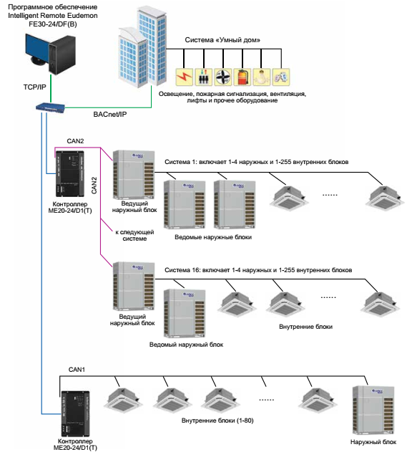

Рисунок 3

Общая схема подключения системы учёта энергопотребления подключения для изделия представлена на рисунке 4.

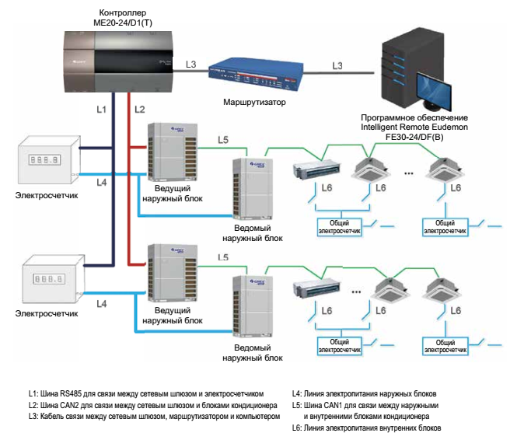

Рисунок 4

Топология сети показан на рисунке 5.

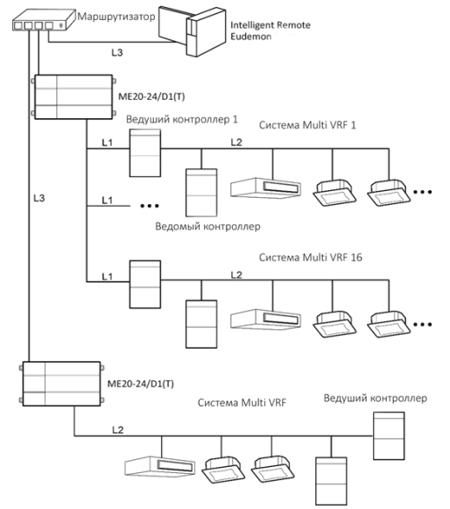

Рисунок 5
Описание топологии:
Шина сети CAN2: Символом L1 на рисунке обозначена шина типа CAN2. В нее входит контроллер и ведущий наружный блок системы. К одной сети CAN2 можно подключать до 16 комплектов наружных и 255 комплектов внутренних блоков. Если количество наружных блоков превышает 16, либо если же количество внутренних блоков превышает 255, то их необходимо разделить между двумя сетями CAN2.
Шина сети CAN1: Символом L2 на рисунке обозначена шина типа CAN1. В нее входит
коммуникационная сеть, все наружные и внутренние блоки системы. К одной сети CAN1 можно подключать до 80 комплектов внутренних блоков.
Таблица сетей:
Символом L3 на рисунке обозначен общий сетевой кабель. Через этот сетевой кабель контроллер может подключаться к программному обеспечению Intelligent Remote Eudemon.
Система:
В одну систему входит один комплект наружных блоков (от 1 до 4 блоков) и подключенные к ним внутренние блоки. Количество блоков, которое можно подключать к интеллектуальному контроллеру: один интеллектуальный контроллер поддерживает одну сеть CAN2; к нему можно
подключать до 16 комплектов систем или 255 комплектов внутренних блоков.
Примечание: L3 на рис. 6.1 — стандартный сетевой кабель, L1 и L2 — витая пара.

Топология для сети с контролем потребления электроэнергии показана на рисунке 6.

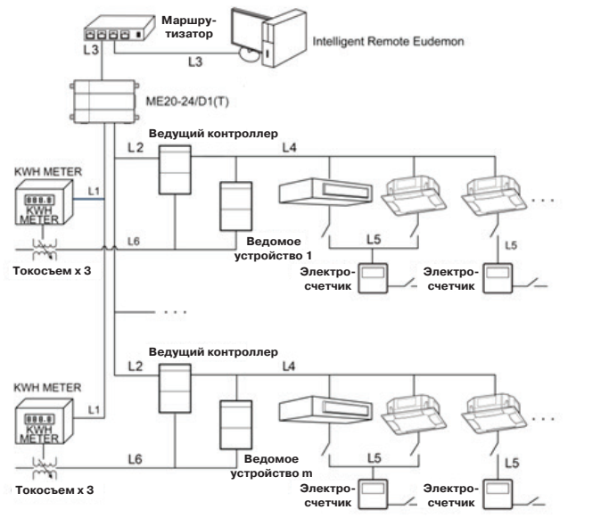

Рисунок 6
Описание топологии:
L1: представляет собой шину RS485, которая используется для обмена данными между
счетчиком кВт/ч и контроллером. Суммарная длина коммуникационного кабеля L1 не должна
превышать 500 м. К L1 допускается подключать не более 16 счетчиков кВт/ч.
L2: представляет собой шину CAN2, которая используется для обмена данными между
контроллером и ведущим наружным блоком. Суммарная длина коммуникационного кабеля L2
не должна превышать 500 м. К L2 допускается подключать не более 16 наружных блоков/систем (не считая ведомые блоки). (Теоретически суммарная длина коммуникационного кабеля CAN2 не
должна превышать 500 м. На практике материал провода и окружающие условия будут влиять
на дальность обмена данными. При работе необходимо руководствоваться характеристиками самого оборудования). Одну сеть CAN2 можно подключать не более чем к 16 внутренним и 255 наружных блокам. Если в системе имеется более 16 комплектов наружных блоков или более 255 внутренних блоков, то нужно предусмотреть две сети CAN2. Один контроллер можно подключать только к одной сети CAN2.
L3: представляет собой стандартный коммуникационный кабель Ethernet. Длина каждого
сетевого кабеля не должна превышать 80 м. Все контроллеры должны подключаться к портам
LAN маршрутизатора. Компьютер с программой Intelligent Billing Eudemon должен подключаться к порту LAN того же маршрутизатора.
L4: обозначает шину CAN1, которая используется для обмена данными между внутренним и
наружным блоками. Длина L4 приводится в руководстве по эксплуатации кондиционера.
L5: обозначает силовые кабели внутреннего блока, который получает питание от расположенной вблизи бытовой розетки.
L6: обозначает силовые кабели внутреннего блока. Электрический счетчик подключают
максимум к одной холодильной системе.

1.4 Отладка функций программного обеспечения
Intelligent Remote Eudemon – это окно интерфейса «человек-машина». Intelligent Remote Eudemon может выполнять конфигурирование контроллера, технической информации, экспортировать данные по счетам за электричество, генерировать счета и т.д.
1. Необходимо убедиться, что на отлаживаемый контроллер подается питание, и что он подключен к ПК через маршрутизатор.
2. Необходимо убедиться, что данные о помещении точно соответствуют
коду внутреннего блока; в противном случае счет будет выставляться с некорректными данными.
3. Обмен данными между счетчиком и системой кондиционирования должен
выполняться корректно. В противном случае счет будет выставляться с некорректными данными.
4. Программное обеспечение должно быть установлено в требуемой операционной системе (см. требования к ПО).
5. Необходимо убедиться, что компьютер выделен только для работы с
Intelligent Remote Eudemon. На нем запрещается устанавливать антивирусное
ПО, программы для управления системой, игры и иное ПО. В противном случае
стабильная работа ПО не будет гарантироваться.
Более подробная информация по установке и эксплуатации приводятся в
инструкции по программному обеспечению.

2.1 Требования к монтажу и расположению изделия

Изделие устанавливается в боксе электрической секции. Лицевая панель изделия устанавливается вертикально и фиксируется 4 винтами.

Пространство, требующееся для установки изделия представлено на рисунке 6.

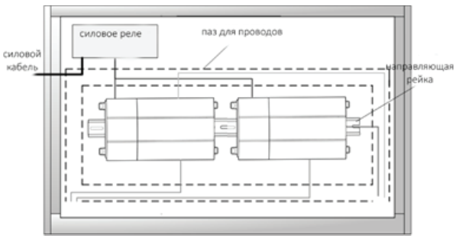

Рисунок 6

2.2 Маркировка

Маркировка на коробке с изделием представлена на рисунке 7.


Рисунок 7

3. Комплектность поставки

Комплектность изделия приведена в таблице 5.

Таблица 5

Наименование изделия | Количество, шт.
- Сетевой шлюз ME20-24/D1(T) | 1
- Клемма подключения | 4
- Руководство по эксплуатации и монтажу | 1

4. Чертеж
Габариты изделия представлены на рисунке 8.
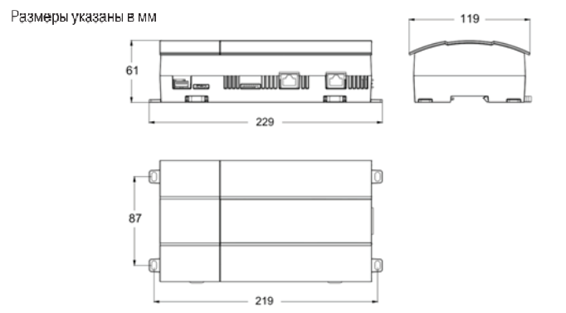

Рисунок 8

5. Гарантии

Гарантийный срок на оборудование и аксессуары Pioneer составляет 3 года, если иной срок гарантии не будет согласован дополнительно, при условии соблюдения условий эксплуатации и проведения своевременного квалифицированного сервисного обслуживания с периодичностью и объемом работ в зависимости от условий эксплуатации и требований нормативных документов, принятых в РФ в зависимости от типа оборудования.
Обязательства по предоставлению гарантийных обязательств в отношении товара не распространяются на случаи:
1) повреждения товара при транспортировке Покупателем;
2) нарушений правил монтажа, эксплуатации и хранения товара, в том числе условий питающего напряжения и условий наружного воздуха;
3) переделки и регулировки товара, установки дополнительного оборудования. Исключением является установка приобретенного дополнительного оборудования силами уполномоченного Дилера или Сервисного центра;
4) использования товара не по назначению или не в соответствии с руководством по эксплуатации и обслуживанию;
5) случайного или намеренного попадания инородных предметов, агрессивных веществ или жидкостей во внутренние либо на внешние части товара, а так же воздействия окружающей среды, такие как град, ураган, молния и прочие явления природы;
6) ремонта или сервисного обслуживания, произведенного не уполномоченным на то сервисным центром или третьими лицами;
7) отсутствия своевременного квалифицированного сервисного обслуживания товара;
8) выхода из строя оборудования по причине колебаний напряжения, несчастных случаев механического повреждения (внутреннего или внешнего), затопления, пожара;
9) изменения, удаления или приобретения неразборчивого вида заводского номера изделия.

6. Свидетельство об упаковывании

Сетевой шлюз |  | ME20-24/D1(T)
наименование изделия |  | Обозначение

Упакован(а): GREE ELECTRIC APPLIANCES, INC. OF ZHUHAI
(наименование или код изготовителя)

Согласно требованиям, предусмотренным в действующей технической документации.

7. Свидетельство о приемке

Сетевой шлюз |  | ME20-24/D1(T)
наименование изделия |  | Обозначение

изготовлен(-а) и принят(-а) в соответствии с обязательными требованиями государственных стандартов, действующей технической документации и признан(-а) годным(-ой) для эксплуатации.

8. Консервация*

Дата | Описание проведенных работ | Срок действия, годы | Должность, подпись, расшифровка подписи
 |  |  | _____________________/_______/
 |  |  | _____________________/_______/
 |  |  | _____________________/_______/
 |  |  | _____________________/_______/
 |  |  | _____________________/_______/
 |  |  | _____________________/_______/
 |  |  | _____________________/_______/
 |  |  | _____________________/_______/
 |  |  | _____________________/_______/
 |  |  | _____________________/_______/
 |  |  | _____________________/_______/
 |  |  | _____________________/_______/
 |  |  | _____________________/_______/
 |  |  | _____________________/_______/
 |  |  | _____________________/_______/
 |  |  | _____________________/_______/
 |  |  | _____________________/_______/
 |  |  | _____________________/_______/
 |  |  | _____________________/_______/
 |  |  | _____________________/_______/
 |  |  | _____________________/_______/
 |  |  | _____________________/_______/
 |  |  | _____________________/_______/
 |  |  | _____________________/_______/
 |  |  | _____________________/_______/
 |  |  | _____________________/_______/
* раздел заполняется при эксплуатации и ремонте холодильной машины

9. Сведения об утилизации

Полная или частичная утилизация компонентов и материалов, составляющих изделие, регулируется нормативными правовыми актами Евразийского экономического союза (далее - "ЕАЭС"), законодательством государств-членов ЕАЭС, которое устанавливает порядок обращения с отходами, с опасными отходами, упаковочными материалами и с отходами от упаковочных материалов.
Изделие нельзя утилизировать с обычными бытовыми отходами. Для утилизации изделия обратитесь в пункт сбора и сортировки отходов или в компанию, где устройство было приобретено.

10. Требования безопасности

ПРЕДУПРЕЖДЕНИЕ



Перед выполнением работ по монтажу внимательно прочитайте соответствующее руководство. Монтируйте данное устройство вне зоны досягаемости пользователей. Устройство необходимо монтировать в боксе, вскрыть который можно только при помощи специальных инструментов или ключей, а также который обеспечивает защиту от возможных электромагнитных помех.
Эксплуатация данного оборудования должна осуществляться только взрослыми компетентными людьми, получившими техническую информацию или инструкции по надлежащему и безопасному обращению с данным оборудованием.
Необходимо следить за детьми, чтобы они не играли с устройством.
Это продукция класса A. При использовании в домашних условиях данная продукция может вызвать радиопомехи, в случае чего пользователю будет необходимо принять соответствующие меры.
Не монтируйте сеть/шлюзы Modbus в местах:
- где любой пар, масло или другие вещества в капельножидком состоянии могут оказать воздействие на устройство;
- накапливания, образования или утечки воспламеняющегося газа;
- расположенных поблизости от источников тепла или источников электромагнитных помех;
- расположенных в прибрежных морских районах, в условиях соленого воздуха и с повышенным содержанием в воздухе паров кислот или щелочей.
Не подключайте питание до тех пор, пока устройство не будет корректно установлено. Всегда отключайте питание устройства при проведении любых операций по техническому обслуживанию.
Убедитесь, что электрические компоненты, не входящие в комплект, (переключатели питания, автоматические выключатели, провода, коннекторы и клеммы проводов) выбраны в соответствии с электротехническими данными, указанными в настоящем документе, а также местными нормами и правилами. При необходимости свяжитесь с местными органами власти для получения информации о стандартах, правилах, нормах и т.д.
Блок, который не подключен или на который не подается питание, не будет распознан при включении сети/шлюзов Modbus, и позже его необходимо будет настраивать.
Перед включением источника питания и сети/шлюзов Modbus, убедитесь, что:
- Все необходимые сети подключены верно;
- Все соединения H-Link были установлены;
- Соединение Modbus было выполнено надлежащим образом.
Сигнальные кабели должны быть как можно короче. Они должны находиться на расстоянии не менее 150 мм от других кабелей питания. Не связывайте их вместе (хотя они и могут пересекаться). Если, все же, их необходимо проложить вместе, необходимо принять следующие меры во избежание возникновения помех: для передачи связи используйте экранированный кабель, заземленный с одного конца.

10.1 Общие требования

Лица, допускаемые к эксплуатации изделия, его монтажу и обслуживанию должны быть обучены, проинструктированы и аттестованы на знание правил и норм техники безопасности.
Обучение, инструктаж, проверка знаний и допуск персонала к самостоятельной работе должны соответствовать требованиям Положения об аттестации в области промышленной безопасности, по вопросам безопасности гидротехнических сооружений, безопасности в сфере электроэнергетики, утвержденному Постановлением Правительства РФ от 25.10.2019 г. № 1365 «О подготовке и об аттестации в области промышленной безопасности, по вопросам безопасности гидротехнических сооружений, безопасности в сфере электроэнергетики».

11. Прием и передача изделия

Дата | Состояние изделия | Основание (наименование, номер и дата документа) | Организация, должность и подпись |  | Примечание
Дата | Состояние изделия | Основание (наименование, номер и дата документа) | Сдавшего | Принявшего | Примечание

12. Учет работы изделия

Дата | Цель работы | Время |  | Продолжи-тельность | Наработка |  | Кто прово-дит работу | Должность, фамилия и подпись ведущего технический паспорт
Дата | Цель работы | Начала работ | Оконча-ния работ | Продолжи-тельность | После послед-него ремонта | С начала эксплу-атации | Кто прово-дит работу | Должность, фамилия и подпись ведущего технический паспорт

13. Учет технического обслуживания

Дата | Вид техничес-кого обслужи-вания | Наработка |  | Основание (наимено-вание, номер и дата документа) | Должность, фамилия, подпись |  |  | Приме-чание
Дата | Вид техничес-кого обслужи-вания | После послед-него ремонта | С начала эксплу-атации | Основание (наимено-вание, номер и дата документа) | Выпол-нившего работу | Прове-ривше-го работу |  | Приме-чание

14. Работы при эксплуатации

14.1 Учет выполнения работ

Дата | Наименование работы и причина ее выполнения | Должность, фамилия, подпись |  | Примечание
Дата | Наименование работы и причина ее выполнения | Выполнившего работу | Проверившего работу | Примечание

14.2 Особые замечания по эксплуатации и аварийным случаям

14.3 Периодический контроль основных эксплуатационных и технических характеристик

Наименование и единица измерения проверяемой характеристики | Номи-нальное значе-ние | Пре-дель-ное откло-нение | Перио-дичность контроля | Результаты контроля |  | Подпись ответствен-ного лица
 |  |  |  | Дата | Значе-ние | Подпись ответствен-ного лица

14.4 Проверка (калибровка) средств измерения

Наименование и обозначение средств измерения | Заводской номер | Дата изготовления | Периодичность проверки | Проверка |  | Примеча-ние
 |  |  |  | Дата | Срок очередной проверки | Примеча-ние

15. Транспортировка и хранение

Дата |  | Условия хранения | Вид хранения | Примечание
приемки на хранение | снятия с хранения | Условия хранения | Вид хранения | Примечание

16. Ремонт

Дата | Причина вызова специалиста | Отметка об устранении неисправности (наименование и номер документа) | Ф.И.О. специалиста, подпись | Примечание

17. Сведения о рекламациях

Порядок предъявления, рассмотрения претензий определяется уполномоченным изготовителем лицом и указывается в договоре поставки.
Все предъявленные рекламации, их краткое содержание и принятые меры должны быть зафиксированы в нижеследующей таблице:

Дата | Краткое содержание  предъявленной рекламации | Принятые меры

18. Особые отметки

19. Контроль состояния изделия и ведения паспорта

Дата | Вид контроля | Должность проверяющего | Заключение и оценка проверяющего |  | Подпись проверяющего | Отметка об устранении замечания и подпись
Дата | Вид контроля | Должность проверяющего | По состоянию изделия | По ведению формуляра | Подпись проверяющего | Отметка об устранении замечания и подпись

